Informationsbrev december 2021
2022-01-27
Hej alla boende i Brf Trädgårdsmästaren Johannelund,
Vi i styrelsen tänkte informera lite vad som har hänt sen sist och vad vi arbetar med just nu.

Hemsida
Föreningen har en hemsida http://tradgardsmastaren.org/
Höststädning
16/10 ordnade vi en gemensam höststädning av vår tvättstuga och trädgård. Tack till alla som var med och hjälpte till!
Nya medlemmar
Vi välkomnar våra nya medlemmar i styrelsen ledamöter Soheila Nahvi, Jonna Korpi och suppleant Jari Nurmio.
Nytt låssystem
Nycklar som går till entréerna/tvättstugan och cykelförråden har nu bytts ut till passeringsbrickor och portkoden har tagits bort. Porttelefonen är programmerad med ett telefonnummer/lägenhet.
Är det inte programmerat ska följande mailas till styrelsen: lägenhetsnummer, för- och efternamn samt telefonnummer som registreras, styrelsen@tradgardsmastaren.org
Ett tips är att lägga in numret från porttelefonen under kontakter så ni inte tror att det är en försäljare som ringer.

Uthyrning av lägenhet
Ni som tänker hyra ut eran lägenhet måste fylla i en förfrågan som finns på hemsidan http://tradgardsmastaren.org/ under fliken dokument. Blanketten ska sedan lämnas in till styrelsen.
Mallar till postlådssfacken
Angående postfacken så är det inte tillåtet att använda tejp eller egenskrivna namnskyltar. Det finns mallar på hemsidan man kan skriva ut och lägga i plastfacket.
Årlig byte av filter i elementen
Varje år byts alla filter i elementen och dessa delas ut av styrelsen. Ni som inte fått era filter läs på informationen som finns på anslagstavlan.
Kopplingar i badrum
Det har upptäckts i en av lägenheterna att kopplingen i badrummet inte var ordentligt åtdragen av en rörmokare. Vi vill att ni kontrollerar era badrum att kopplingarna är ordentligt åtdragna.
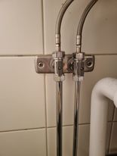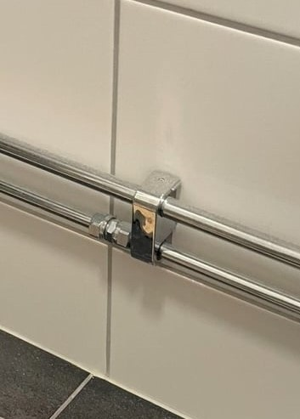

Med vänliga hälsningar,
Styrelsen

